Технологическая карта урока.
Тема: Устойчивые выражения, украшающие нашу речь.
Цель:
знать: о фразеологизмах – устойчивых сочетаниях слов, их роли в обогащении речи; способы обозначения фразеологизмов в толковых словарях.
уметь: формировать умения отличать фразеологизмы от свободных сочетаний слов, находить фразеологизмы в тексте, употреблять фразеологизмы в речи с целью её обогащения.
воспитывать: на примерах фразеологических выражений воспитывать нравственные качества, прививать любовь к труду и умение правильно и красиво говорить.
Ход урока.
- Орг. момент.
- Дидактические упражнения на повторение.
  - Антонимы – синонимы.
Задание. Укажите в данных выражениях сначала слова – антонимы, затем слова – синонимы.
Нет худа без добра; ум за разум заходит; из огня да в полымя; всеми правдами и неправдами; вопрос жизни и смерти; и стар и млад; ни сыт ни голоден; переливать из пустого в порожнее; черным по-белому; с больной головы на здоровую; вокруг да около; цел и невредим; от мала до велика.
- Объяснение новой темы.
  - Работа по учебнику.
А теперь, откройте учебники на странице 130, параграф 26 и прочитайте, как дается научное определение фразеологизмам.
2. Работа по вопросам.
- Что нового вы узнали в параграфе о фразеологизмах?
- Запишите предложение, сделайте синтаксический разбор.
Кто работу сердцем любит, тот баклуш не бьёт. ( не бездельничает).
- Закрепление новой темы.
  - Упражнение на распределение фразеологизмов по темам. Выборочный диктант. (Приложение).
  - Рисунки – подсказки.
Задание. Рассмотри рисунки. Какие фразеологизмы они иллюстрируют? Дай толкование значений фразеологизмов. В чем ошибка художника? Составьте с ними предложения.
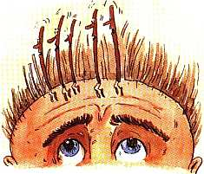
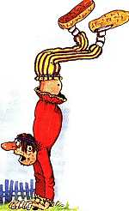
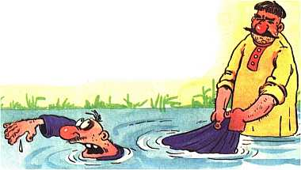


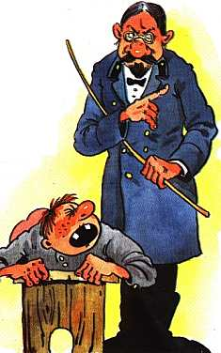
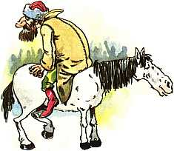
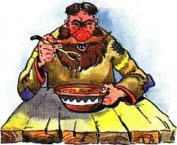
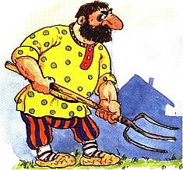

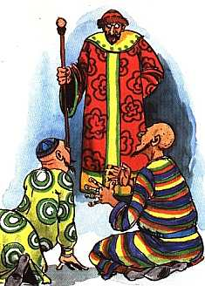
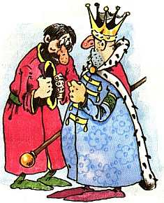
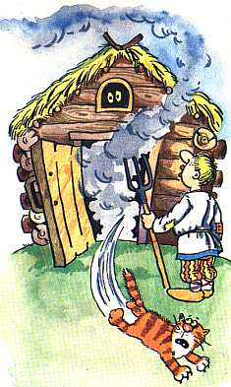
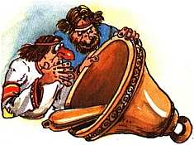

- Подведение итогов урока, выставление оценок.
- Домашнее задание: параграф 26, стр.130, упр. 458

